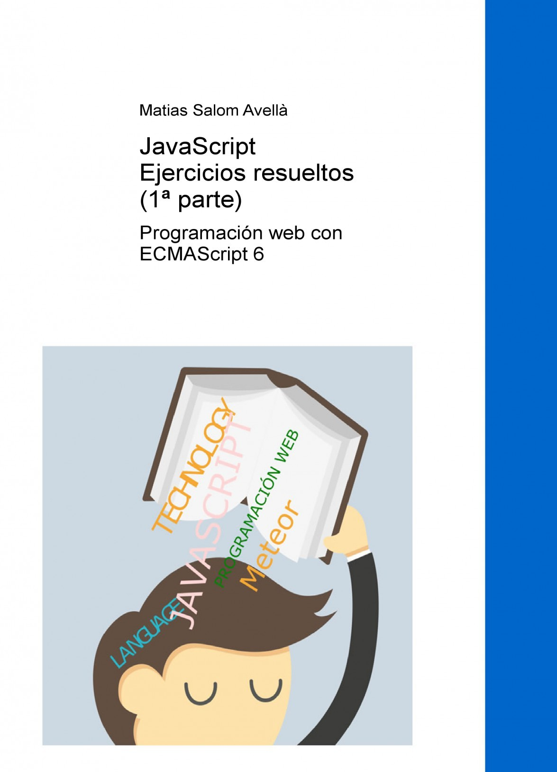

JavaScript

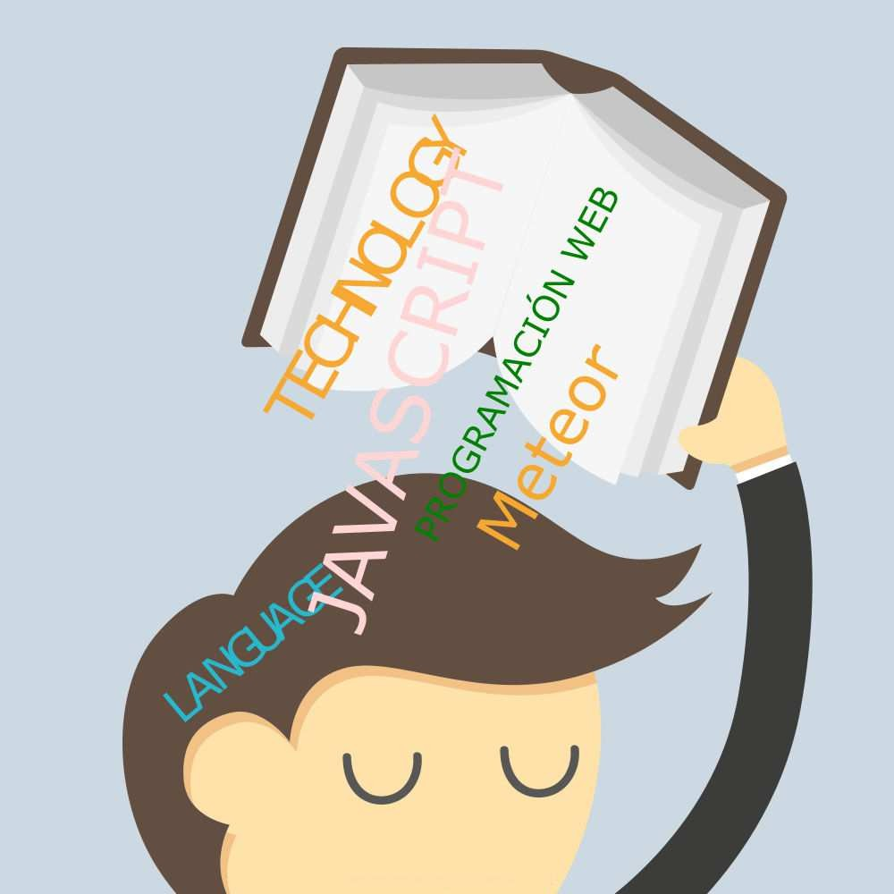

Ejercicios resueltos (1ª parte)

Programación web con ECMAScript 6

Matias Salom Avellà



Ejercicios de iniciación a la programación.

Después de conocer muchos cursos de programación, se puede encontra un común denominador en muchos de ellos: faltan ejercicios realmente prácticos que ayuden a asimilar todos los conceptos. Por otro lado, también pueden encontrase bastantes ejemplos y ejercicios de programación en internet, pero muchas veces no aportan conocimientos fundamentales.

Tras varios años impartiendo cursos de programación, he ido acumulando, puliendo y creando una serie de ejercicios que consiguen que cualquier persona, con interés y dedicando el tiempo oportuno, consiga realizar proyectos que realmente funcionan en la web.

Es conveniente tener conocimientos de HTML y de algún entorno de desarrollo web para depurar y ejecutar los siguientes ejercicios.

También es conveniente seguir algún curso "teórico" donde se expliquen con más profundidad los conceptos que se aplican en estos ejercicios.

Para más información de los conceptos de estos ejercicios, se enlazan los ejercicios con la información aportada por: w3scholls (esta en inglés)

Está prohibido cualquier tipo de distribución sin permiso del autor.

Está prohibida la reproducción de este curso para su utilización comercial.

Está permitido el uso en común en aulas físicas donde se enseñen asignaturas de programación.



## ÍNDICE

Iniciación pág.3

Condicionales .............................................. pág.10

Funciones .................................................... pág.18

Formularios ................................................. pág. 23

Bucles For ................................................... pág. 29

Resumen ..................................................... pág. 33

Avance Parte 2 ............................................ pág. 44



## INICIACIÓN A LA PROGRAMACIÓN

**Iniciación** **y** **variables**

En esta lección se aprende a escribir un primer programa *“Hola* *mundo”* .

Esto significa que se maneja correctamente un editor de texto, en este caso ***BRACKETS*** <http://www.vozidea.com/editor-brackets-para-desarrollo-web> , para sacar por pantalla, en el navegador web, una pequeña frase.

El concepto de *Variable* también se asimila fácilmente a partir de ejemplos muy reveladores.

## Inicio con Javascript (ECMAScript6) : variables

##### ES6 Inicio 1)

1. Abrir Brackets ( o cualquier otro editor de HTML)
2. Archivo Nuevo
3. Copiar el código que empieza por <!DOCTYPE html> siguiente.
4. Menú... Archivo... Guardar como: Ejercicio1.html
5. Menú... Archivo... Vista previa dinámica

<!DOCTYPE html>

<html>

<head>

<title>Ejercicio 1 </title>

</head>

<body>

<script>

document.writeln("Hola Mundo!");

</script>

</body>

</html>

Si no aparece nada en el explorador… puede haber un fallo copiando el texto. Solución:

En Firefox y Chrome , pulsar CTRL + Mayúsculas + J , para abrir consola de errores. Fijarse en el último error que señala. Corregirlo y GUARDAR de nuevo el archivo Ej1

**ES6** **Inicio** **2)** **Crear** **archivo** **nuevo** **‘Ej2.htm’** **y** **copiar** **el** **siguiente** **código.**

#### Una vez guardado, ejecutar el programa: Launch in Firefox (Chrome …)

<!DOCTYPE html>

<html>

<body>

*A* *la* *variable* ***a*** *se* *le* *asigna* *el* *valor* *10* *A* *la* *variable* ***b*** *se* *le* *asigna* *el* *valor* *5*

*La* *variable* ***resultado*** *contiene* *la* ***suma*** *de* *a* *y* *b*

<script>

let a, b;

a = 10; b = 5;

resultado = a + b;

alert (`La suma de a+b es ${resultado} ` );

</script>

</body>

</html>

**ES6** **Inicio** **3)** **Crear** **archivo** **nuevo** **‘Ej3.htm’** **y** **copiar** **el** **siguiente** **código.**

#### Una vez guardado, ejecutar el programa: Launch in Firefox (Chrome …)

<!DOCTYPE html>

<html>

<body>

<script>

*Se* *añade* *1* *al* *valor* *que* *contiene* ***num1***

*Se* *añade* *5* *al* *valor* *que* *contiene* ***num2***

let num1=0; let num2=0;

num1 = num1 + 1; num2 = num2 + 5;

alert (`El primer numero ahora es ${num1} `); alert (`El segundo numero ahora es ${num2} ` );

</script>

</body>

</html>

**ES6** **Inicio** **4)** **Crear** **archivo** **nuevo** **‘Ej4.htm’** **y** **copiar** **el** **siguiente** **código.**

#### Una vez guardado, ejecutar el programa: ver en el explorador.

<html>

<body>

<script type="text/javascript"> const a = "Hola";

let b = " mundo!";

document.write("Constante a contiene " + a ); document.write("</br>"); document.write("Variable b contiene " + b ); document.write("</br>");

document.write(a + b );

</script>

<p>El signo '+' sirve para concatenar cadenas de texto</p>

</body>

</html>

**Más** **info** **en** **:** <http://www.w3schools.com/js/js_operators.asp>

**ES6** **Inicio** **5)** ***Atención:*** ***Tiene*** ***error*** ***para*** ***corregirlo*** ***UTILIZANDO*** ***PTOS*** ***INTERRUPCIÓN***

#### Crear archivo nuevo ‘Ej5.htm’ y copiar el siguiente código. Una vez guardado, ejecutar el programa: ver en el explorador.

<!DOCTYPE html>

<html><body>

<script type="text/javascript"> let a, b;

a = 2; b = 8;

resultado = a * b;

document.write(`Variable a contiene ${a} <br> ` ); document.write(`Variable b contiene ${b} <br> ` ); document.write(`El producto de a por b es ${result} `);

</script>

<p>Los puntos de interrupcion son fundamentales para programar</p>

</body>

</html>

##### Depuración con Chrome (en inglés):

https://scotch.io/tutorials/debugging-javascript-with-chrome-devtools-breakpoints

**Más** **información** **sobre** **variables** **(en** **inglés):** <http://www.w3schools.com/js/js_variables.asp>



**ES6** **Inicio** **6)** **Ejecutar** **el** **siguiente** **programa** **.** **Introducción** **de** **valores** **por** **teclado.**

<!DOCTYPE html>

<html>

<body>

<script>

let dato, resultado;

dato = window.prompt("Introduce tu nombre", "0"); resultado = `Hola, como estas ${dato} ` ;

document.write(resultado);

</script>

<p><br>Todo lo que se teclea son letras.</p>

</body>

</html>

**ES6** **Inicio** **7)** **Ejecutar** **el** **siguiente** **programa** **.** **Introducción** **de** **valores** **por** **teclado.**

**¿Qué** **acción** **realiza** **la** **instrucción** num = parseInt(dato); **?**

<!DOCTYPE html>

<html>

*La* *instrucción* ***parseInt*** *transforma* *el* *texto* *introducido* *por* *teclado* *en* *un* *valor* *numérico.*

<body>

<script>

let dato, num;

dato = window.prompt("Introduce número ?", "0"); num = parseInt(dato);

num = num *2;

document.write(`El doble es ${num} `);

</script>

<p><br>Los números por teclado, son letras. Tienen que convertirse .</p>

</body>

</html>

**ES6** **Inicio** **8)** **Ejecutar** **el** **siguiente** **programa.** **Introducimos** **dos** **números** **y** **se** **suman.**

<!DOCTYPE html>

<html>

<head><meta charset="utf-8"></head>

<body>

<script>

let dato1, dato2, num1, num2;

dato1 = window.prompt("Introduce primer número ?", "0"); num1 = parseInt(dato1);

dato2 = window.prompt("Introduce segundo número ?", "0"); num2 = parseInt(dato2);

let resultado = num1 + num2;

document.write(`<br/> <br/> La suma es ${resultado} ` );

</script>

<p>Para sumar, las variable deben ser numéricas.</p>

</body>

</html>

**ES6** **Inicio** **9)** **Ejecutar** **el** **siguiente** **programa.** **¿Qué** **consigue** **'innerHTML'?.**

<!DOCTYPE html>

<html>

<head><meta charset="utf-8"></head>

<body>

<p>innerHtml controla que puede incluirse en un elemento.</p>

<div id ="salida"></div>

<script>

let dato, num;

dato = window.prompt("Introduce un número ?", "0"); num = parseInt(dato);

let resultado = num *2;

document.getElementById("salida").innerHTML = (`El doble es ${resultado} `);

</script>

</body>

</html>

**ES6** **Inicio** **10)** **Realizar** **programa** **donde** **el** **usuario** **introduce** **2** **números** **y** **el** **ordenador** **responde** **sacando** **por** **pantalla** **la** **resta** **de** **ambos** **números.**

**ES6** **Inicio** **11)** **Realizar** **programa** **donde** **el** **usuario** **introduce** **2** **números** **y** **el** **ordenador** **responde** **sacando** **por** **pantalla** **la** **resta** **de** **ambos** **números** **y** **también** **su** **multiplicación.**

**ES6** **Inicio** **12)** **CTRL** **+** **MAYÚSCULAS** **+** **I**

#### Hacer seguimiento de la variable ‘contador’ mediante punto de interrupción.

<!DOCTYPE html>

<html><head><meta charset="utf-8"></head>

<script language="javascript">

{

var contador; contador=1;

while (contador<5)

{

let dato=prompt('Introduce número del 1 al 10:',''); let num=parseInt(dato);

document.write(` El numero introducido es ${num} </br> `); document.write(` El contador es ${contador} </br> `);

contador = contador +1 ;

}

document.write( ` </br><h2>

Fin del programa

contador ya NO es menor que 5.

</h2>

`);

document.write (`</br> Ultimo numero introducido es ${num}`)

}

</script>

</html>

**ES6** **Inicio** **13)** **¿Qué** **error** **no** **permite** **ver** **el** **último** **document.write?** **Sustituye** let num=parseInt(dato); **por** var num=parseInt(dato);

**ES6** **Inicio** **14)** **Realizar** **programa** **donde** **el** **usuario** **introduce** **números** **y** **la** **computadora** **responde** **sacando** **por** **pantalla** **los** **mismos** **números** **hasta** **que** **el** **introducido** **es** **el** **número** **7.**



## Javascript (ES6): Condicionales.

Un programa consta de datos, lógica y presentación. La parte de lógica esta formada por condicionales, decisiones que toma el programa en base al diseño del programador.

Los condicionales simples son fáciles de entender y aplicar, pero anidar (ir sumando) varios de ellos necesita una estructura para optimizar el número de decisiones que toma el programa.

**ES6** **Condicionales** **1)** **ALGORITMO** **(NO** **programa)** **con** **introducción** **de** **2** **números.** **Sacar** **por** **pantalla** **cual** **es** **el** **mayor.**



**Cambiar** **en** **un** **papel** **y** **con** **lápiz,** **el** **pseudocódigo** **donde** **aparece** **XXX**

##### inicio

num1 ←0: num2 ←0

**Introducir** "Introduce primer número";num1

**Introducir** "Introduce segundo número";num2

**Si** (num1>num2)

**Escribir** "El mayor es el número ", XXX

##### sino

**Escriure** "El mayor es el número ", XXX

##### Fin si

**Fin**

**ES6** **Condicionales** **2)** **Ejecutar** **el** **siguiente** **programa.**

##### Introducción de 2 números y el programa indica cuál es el mayor.

<!DOCTYPE html>

<html><head><meta charset="utf-8"></head>

<script>

let dato1,dato2,num1, num2, resultado;

dato1 = window.prompt("Primer número?", "0"); num1 = parseInt(dato1);

dato2 = window.prompt("Segundo número?", "0"); num2 = parseInt(dato2);

if (num1 > num2)

*Si* ***num1*** *es* *mayor* *que* ***num2*** *,* *entonces* *resultado* *es* *"El* *primero"*

***SINO*** *resultado* *es* *"El* *segundo"*

{

}

else

{

}

resultado = " el primero";

resultado = " el segundo";

document.write(` <h3>El mayor es ${resultado} </h3> `);

</script>

</head>

</html>

Más información sobre condicionales: <http://www.w3schools.com/js/js_if_else.asp>

##### ES6 Condicionales 3) Programa que lee tres notas de un alumno, calcula la media e indica si está suspendido o aprobado (nota media mayor o igual a 5)



<!DOCTYPE html>

<html><head><meta charset="utf-8">

<script>

let nota1, nota2, nota3;

let dato1, dato2, dato3, media;

dato1 = window.prompt("Primer número?", "0"); nota1 = parseInt(dato1);

dato2 = window.prompt("Segundo número?", "0"); nota2 = parseInt(dato2);

dato3 = window.prompt("Tercer número?", "0"); nota3 = parseInt(dato3);

media = (nota1 + nota2 + nota3)/3; if (media >5)

{

}

else

{

}

resultat = " Suspendido";

resultat = " Aprobado";

document.write(`<h3>La nota final es ${resultat} </h3>`);

</script>

</head>

</html

**ES6** **Condicionales** **4)** **Realizar** **programa;** **Introducción** **de** **2** **números** **y** **el** **ordenador** **indica** **cual** **es** **el** **mayor** **o** **si** **son** **iguales.**

#### inicio

num1 ←0: num2 ←0

**Introducir** "Introduce primer número";num1

**Introducir** "Introduce segundo número";num2

**Si** (num1>num2)

**Escribir** "El mayor es el primero ", num1

#### sino

**SI** (num2>num1)

**Escribir** "El mayor es el segundo ", num2

#### sino

**Escribir** "Los números son iguales"

**fin** **si**

**fin** **si**

**Fin**

##### ES6 Condicionales 5) Realizar el siguiente programa. ¿Porqué el código está en el <body>?

<!DOCTYPE html>

<html>

<head><meta charset="utf-8"></head>

<body>

<p id="salida"></p>

<script>

let suerte = (Math.random() * 6); let dado = parseInt(suerte) + 1;

let obj1=document.getElementById("salida") if (dado>3)

{

}

else

{

}

</script>

</body>

</html>

obj1.innerHTML= `Has ganado, ha salido el numero ${dado} `;

obj1.innerHTML=`Lo siento, ha salido el numero ${dado} `;

**W3School** **-** **Comparisons** **-** **Logical** **Operators**



Ejemplo: Si **x** **=** **6** y la variable **y** **=** **3**, veamos unos ejemplos de comparaciones dobles:

|  |  |  |
| --- | --- | --- |
| **Operador** | **Descripcion** | **Ejemplo** |
| **&&** | and | (x < 10 && y > 1) es true |
| **||** | or | (x == 5 || y == 5) es false |
| **!** | not | !(x == y) es true |

##### ES Condicionales 6) Realizar un programa para una tienda de coches: Si el coche a la venta es un ford fiesta, el descuento es de un 5%. Si el coche a la venta es un ford focus, el descuento es del 10%. El usuario introduce el artículo (o su código) y el programa saca el descuento correspondiente por pantalla.

<!DOCTYPE html>

<html>

<body>

<script>

let marca,modelo,descuento = 0; marca = prompt("Marca?", "0");

modelo = prompt("Modelo?", "0");

***Si*** *la* *marca* *==ford* ***Y*** *el* *modelo==* *fiesta*

if ((marca=="ford") && (modelo =="fiesta"))

{

descuento = 5;

}

if ((marca=="ford") && (modelo =="focus"))

{

descuento = 10;

}

document.write(`<h3>Su descuento es ${descuento} </h3>`);

</script>

</body>

</html>

##### ES6 Ejercicio Condicionales 7) Realizar Pseudocodigo.

**Si** **un** **alumno** **es** **de** **FP** **y** **tiene** **más** **de** **18** **años,** **Sí** **tiene** **acceso** **al** **portal** **web.** **(por** **pantalla:** **Bienvenid@)** **Si** **un** **alumno** **es** **de** **FP** **y** **NO** **tiene** **más** **de** **18** **años,** **NO** **tiene** **acceso** **al** **portal** **web.**

**ES6** **Condicionales** **8)** **Ejercicio** **Condicionales** **8)** **optimizado.**



**Ahora** **como** **máximo** **se** **ejecutan** **dos** **instrucciones** **de** **comparación,** **no** **2** **dobles** **como** **el** **código** **anterior** **y** **como** **mínimo** **tan** **solo** **1** **(no** **dos** **como** **el** **anterior).**

**En** **caso** **de** **haber** **más** **condicionales,** **estructurarlas** **anidadamente** **“ahorra”** **muchas** **comparaciones** **que** **no** **es** **obligatorio** **hacer.**

<!DOCTYPE html>

<html>

<head>

<script>

let marca,modelo,descuento =0;

marca = prompt("Marca?", "0");

modelo = prompt("Modelo?", "0");

if (marca=="ford")

***Si*** *la* *marca* *==* *ford* ***Y*** *el* *modelo* *==fiesta* *el* *descuento* *vale* *5,* ***SINO*** *el* *descuento* *vale* *10.*

if (modelo =="fiesta")

{

}

else

{

}

descuento = 5;

descuento = 10;

document.write(`<h3>Su descuento es ${descuento} </h3> `);

</script>

</head>

</html>

**ES6** **Ejercicio** **Condicionales** **9)** **Realizar** **programa** **optimizado** **del** **ejercicio** **condicionales** **7)**

**ES6** **Ejercicio** **Condicionales** **10)** **Realizar** **programa** **con** **la** **introducción** **de** **la** **edad** **por** **parte** **del** **usuario.** **NO** **PERMITIR** **EDADES** **MENORES** **QUE** **1** **AÑO** **NI** **MAYORES** **QUE** **120** **años.** **La** **computadora** **indica** **que:** **"Sí** **tiene** **permiso** **de** **acceso"** **si** **la** **edad** **es** **mayor** **que** **18** **años.**

**ES6** **Ejercicio** **Condicionales** **11)** **Realizar** **ALGORITMO** **ESTRUCTURADO** **para** **una** **agencia** **de** **viajes.** **Si** **el** **usuario** **introduce** **como** **origen** **la** **ciudad** **de** **Palma** **y** **como** **destino** **Barcelona,** **el** **descuento** **se** **establece** **en** **el** **5%.** **Con** **el** **mismo** **origen,** **si** **el** **destino** **es** **Madrid** **el** **descuento** **es** **del** **10%** **y** **si** **el** **destino** **es** **Valencia** **,** **el** **descuento** **es** **del** **15%.**

**ES6** **Condicionales** **12)** **Como** **NO** **permitir** **valores** **incorrectos.**

<!DOCTYPE html>

<html>

<head>

<script>

let num =1; let dato;

while (num<10)

{

dato=prompt('Introduce número menor que 10:',''); num=parseInt(dato);

document.write(` ${num} <br> `);

}

document.write("Fin del programa");

</script>

</head>

</html>

**ES6** **Condicionales** **13)** **Ejecutar** **el** **siguiente** **programa** **para** **comprobar** **edad** **de** **los** **votantes.**

<!DOCTYPE html>

<html>

<head>

<script>

let edad, final;

edad = prompt("edad?", "0");

if (isNaN(edad)) {

final = "Error. No es un número";

} else {

final = (edad < 18) ? "Demasiado joven" : "Mayor de edad";

}

document.write(final);

</script>

***SI*** *la* *edad* *es* *menor* *de* *18,* ***final*** *vale* *"Demasiado* *joven",* *si* *es* *mayor* *que* *18:* *"Mayor* *de* *edad"*

</head>

</html>

##### Es6 Condicionales 14) Realizar programa en el que el usuario introduce el número del mes (1 al 12) y el código responde si ese mes tiene 30 o 31 dias.

**ES6** **Condicionales** **15)** **Ejecutar** **el** **siguiente** **programa.**

<!DOCTYPE html>

<html>

<head><meta charset="utf-8">

<script>

let dia,mes,año;

mes=prompt('Introduzca el número del mes:',''); mes=parseInt(mes);

if (mes==1 || mes==3 || mes==5 || mes==7 || mes==8 || mes ==10 || mes==12)

{

document.write('Este mes tiene 31 dias.');

}

else

{

if (mes==2)

document.write('Este mes puede tener 30 dias.'); else

document.write('Este mes tiene 30 dias.');

}

</script>

</head>

</html>

**Es6** **Ejercicio** **16)** **Agregar** **código** **al** **programa** **que** **muestra** **el** **número** **de** **días** **de** **un** **mes,** **para** **que** **el** **usuario** **solo** **pueda** **introducir** **números** **del** **1** **al** **12.**

# Javascript (ES6) : Funciones

Los programas crecen, y cuando alcanzan cierto tamaño la única forma de estructurarlos es dividirlos en secciones. Ese es el objetivo de las funciones, tener el código ordenado y en módulos lo más independientes entre sí (preparando las futuras clases encapsuladas y autónomas).

Información sobre funciones: <http://www.w3schools.com/js/js_functions.asp>

##### Funciones 1)

**Ejecutar** **el** **siguiente** **código.** **¿En** **qué** **momento** **se** **“dispara”** **la** **función?**

<!DOCTYPE html>

<html><head>

<meta content="text/html; charset=utf-8">

<script>

function saludo(nombre)

{

document.write(`Hola ${nombre} `);

}

</script>

</head>

<body>

<input type="button" onclick="saludo('Ana')" value="Pulsa aquí">

</body>

</html>

##### Funciones 2)

**Colocar** **un** **punto** **de** **interrupción** **en** **la** **primera** **línea** **8** **de** **código** **del** **ejercicio** **anterior**

(document.write (`Hola ${nombre} `) **y** **otro** **punto** **de** **interrupción** **en** **la** **línea** **16** **(<input** **type).** **Empezar** **la** **depuración** **e** **ir** **ejecutando** **“paso** **a** **paso** **por** **procedimientos”** **(F10)**

**Ver** **el** **orden** **en** **que** **se** **ejecutan** **las** **instrucciones.** **Pulsar** **el** **botón** **“Llamada** **a** **función”** **para** **llegar** **al** **punto** **de** **interrupción** **de** **la** **función.**

##### Funciones 3)



**Ejecutar** **el** **siguiente** **programa:** **Funciones** **de** **calculo**

<!DOCTYPE html>

<html><head>

<meta content="text/html; charset=utf-8">

<script>

*Parámetro* *(numero)* *,* *si* *no* *recibe* *recibe* *valor,* *vale* *1* *.* *Se* *utiliza* *como* *variable* *local* *en* *la* *función.*

function Calcula(numero=1)

{

let calculo = numero * numero; document.write(`<p/> Resultado = ${calculo} </p>`);

}

</script>

</head>

<body>

<input type="button" onclick="Calcula()" value="Calculo">

<input type="button" onclick="Calcula(5)" value="Otro Calculo ">

</body>

</html>

**Funciones** **4)** **Ejecutar** **el** **siguiente** **código.**

**¿Qué** **está** **haciendo** **la** **instrucción** **RETURN?** **¿Cuál** **es** **su** **traducción** **del** **inglés?**

<!DOCTYPE html>

<html><head>

<meta content="text/html; charset=utf-8">

<script>

function suma(n1,n2) { return n1 + n2;

*RETURN* *,* *retorna* *como* *resultado* *de* *la* *función* *suma,* *el* *valor* *de* *n1* *+* *n2*

}

</script>

</head>

<body>

<input type="button" value="Suma" onclick="document.write(`Resultado:

${suma(2,3)}`)" >

<p><br>La función utiliza la sentencia <b>return</b> para devolver un valor.</p>

</body>

</html>

**Funciones** **5)** **En** **base** **al** **siguiente** **código:** **añadir** **función** **para** **restar** **dos** **números.**

<!DOCTYPE html>

<html><body>

<script>

let multipli = function(x,y){ return x*y

}

let expon = function (x,y){ return Math.pow(x, y);

*Funciones* *Arrow* *(flecha)* *otra* *forma* *de* *representar* *funciones.*

*Teoría* *en* *:* *https://frontendlabs.io/3410--funciones-* *flecha-arrow-es6-javascript-tutorial-ecmascript-6*

}

let suma = (x,y) => {return x+y};

var result = multipli(5,2); alert (result);

result = suma (3,4); alert (result);

</script>

</body>

</html>

**Funciones** **6)** **En** **base** **al** **siguiente** **código:** **añadir** **función** **para** **pasar** **de** **Farenheit** **a** **Celsius**

<!DOCTYPE html>

<html><body>

<script>

let pasaraFarenheit = (grado) => {return Fahrenheit = grado * 1.8 + 32;};

var result = pasaraFarenheit(22); alert (result);

</script>

</body>

</html>

##### Funciones 7)

**En** **base** **al** **siguiente** **código,** **realizar** **programa** **que** **muestra** **en** **pantalla** **un** **saludo** **al** **nombre** **de** **dos** **personas** **introducido** **por** **teclado.**

<!DOCTYPE html>

<html><head>

<meta content="text/html; charset=utf-8">

<script>

function Saludo(persona1,persona2) { document.getElementById("salida").innerHTML = `Hola ${persona1} y ${persona2}`;

}

</script>

</head>

<body>

<h1>Función con dos parámetros</h1>

<p>Saluda a dos personas.</p></br>

<p id="salida">Aquí el resultado</p>

<script>

Saludo("Ana","Pedro");

</script>

</body>

</html>

##### Funciones 8) getElementById y cambios en propiedad style .

<!DOCTYPE html>

<html>

<head>

<title> Ejemplo getElementById </title>

<script>

function CambiaColor(nombreColor) {

let obj = document.getElementById("informacion"); obj.style.color = nombreColor;

}

</script>

</head>

<body>

<p id="informacion">Curso de ECMAScript6</p>

<button onclick="CambiaColor('blue');">azul</button>

<button onclick="CambiaColor('red');">rojo</button>

</body>

</html>

**Funciones** **9)** **Realizar** **un** **programa** **con** **una** **función:** **Esta** **función** **muestra** **en** **pantalla** **la** **suma** **de** **dos** **números** **introducidos** **por** **el** **usuario** **en** **otra** **parte** **del** **código.**

##### Funciones 10) Hacer seguimiento del valor de la variable 'x'

<!DOCTYPE html>

<html>

<head><meta charset="utf-8"/>

<title>ECMA6 alcance asignación let</title>

<script>

function programa() { let x = 3;

function func(randomize) {

if (randomize) {

let x = parseInt(Math.random()*10); return x;

}

return x;

}

document.getElementById("salida").innerHTML = func(false); // 3 document.getElementById("salida").innerHTML += func(1);

}

</script>

</head>

<body>

<h3>Alcance de variables (Scope)</h3>

<input type="button" value="Pulsa aquí" onclick="programa()" />

<div id="salida"></div>

</body>

</html>

##### Funciones 11)



**Hacer** **seguimiento** **de** **las** **variables** **del** **siguiente** **código** **(** **con** **puntos** **de** **interrupción)**

<!DOCTYPE html>

<html>

<head><meta charset="utf-8"/>

<script>

function f()

{

let solo_local = 100; let z = solo_local;

}

</script>

</head>

<body>

<script>

let x, y;

y = "Bon dia";

document.write(`<p> Este es el valor de x: ${x} <br></p>`); document.write(`<h3>Este es el valor de y: ${y} </h3>`); f();

document.write(`<p>Este es el valor de z: + ${z} <br></p>`);

</script>

<p><br>Las variables declaradas en la función (f) existen durante el tiempo de ejecución de la función. El resto son variables globales.</p>

</body>

</html>

##### Funciones 12)

**Del** **anterior** **ejercicio:** **¿Qué** **tipo** **de** **variable** **es** **z?** **¿local** **o** **global?** **¿Donde** **podemos** **sacarla** **por** **pantalla?**

# Javascript (ES6) : Forms

Para introducir datos desde campos de texto, se neceista una marca <form> que delimita todas las posibles entradas de datos. Esta marca crea un objeto al cual podemos acceder a cada uno de sus elementos de entrada de datos.

**Forms1)** **Introducción** **datos** **en** **FORMS**

<!DOCTYPE html>

<html>

<head>

<title> Datos en Formularios </title>

<script>

function saludo()

{

let nom_usuario = document.fdatos.entrada.value document.writeln(`Hola, bon dia ${nom_usuario} `)

}

</script>

</head>

<body>

<form name="fdatos">

Escribe tu nombre: <input type="text" size="10" name="entrada"/>

<input type="button" value="Pulsa aquí" onclick="saludo()" />

</form>

</body>

</html>

**Forms** **2)** **Realizar** **programa** **en** **el** **cual** **el** **usuario** **introduce** **un** **valor** **en** **un** **FORM** **y** **por** **pantalla** **sale** **como** **resultado** **su** **10%.**

**Forms** **3)** **Ejecutar** **el** **siguiente** **programa.**

**¿Qué** **realiza** **la** **instrucción** **“eval”?**

<!DOCTYPE html>

<html>

<head>

<script>

function calcula()

{

document.datos.respuesta.value = eval(document.datos.entrada.value)

}

</script>

</head>

<body>

<form name="datos" action="Ejercicio.html" >

Escribe una fórmula matemática, por ejemplo: (2+3)*10

<input type="text" size="20" name="entrada" />

<input type="button" name="B1" value="Ejecuta" onclick="calcula()" />

<br /><br />

Respuesta:<input type="text" size="20" name="respuesta"/>

<br /><br />

<input type="reset" name="B2" value="Reset" />

</form>

</body>

</html>

**Forms** **4)** **Realizar** **un** **programa** **en** **el** **cual** **se** **introduce** **un** **valor** **numérico** **en** **un** **FORM** **y** **como** **resultado** **se** **muestran** **el** **resultado** **de** **elevar** **el** **número** **al** **cuadrado** **y** **también** **el** **resultado** **de** **elevar** **el** **número** **al** **cubo.**

**a)** **Realizar** **con** **una** **función.** **b)** **Realizar** **con** **al** **menos** **,** **DOS** **funciones.**

##### Forms 5) Entrada de datos visual con barra 'slide'

<!DOCTYPE html>

<html>

<head>

<script>

function ProcesaDatos() {

let objx = document.getElementById("RangoValor").value; document.getElementById("resultado").innerHTML = objx;

}

</script>

</head>

<body>

<h3>Entrada de datos por 'Slide'</h3>

<input type="range" id="RangoValor" value="50" onchange="ProcesaDatos()">

<p id="resultado"></p>

</body>

</html>

##### Forms 6) Entrada de datos desde lista

<!DOCTYPE html>

<html>

<head><meta charset="utf-8"/>

<title> Entrada de Datos</title>

<script>

function calcula()

{

let numero = document.fdatos.entrada.value; let dato = document.getElementById("lista");

let valor = dato.options[lista.selectedIndex].value; // .text

let resultado = numero * valor; document.getElementById("salida").innerHTML = resultado;

}

</script>

</head>

<body>

<form name="fdatos">

Introduce número: <input type="text" size="10" name="entrada"/>

<b> X </b>

<select id="lista" onchange="calcula()">

<option value="1" selected>uno</option>

<option value="2">dos</option>

<option value="3">tres</option>

<option value="4">cuatro</option>

</select>

</form>

<div id ="salida"></div>

</body>

</html>



**Forms** **7)** **Realizar** **programa** **con** **introducción** **de** **datos** **por** **formulario:**

**Introducimos** **un** **número** **ºC** **y** **el** **programa** **contesta** **en** **ºF** **(conversión** **Celsius-** **Fahrenheit** **)**

**Forms** **8)** **AÑADIR** **al** **programa** **Forms** **8)** **una** **función** **a** **la** **cual** **llega** **como** **parámetro** **un** **número** **ºF** **y** **el** **programa** **contesta** **en** **ºC** **(conversión** **Fahrenheit-Celsius** **)**

**Forms** **9)** **Realizar** **programa** **para** **una** **web,** **en** **el** **cual** **el** **usuario** **introduce** **2** **notas** **y** **su** **valor** **ponderado** **(como** **cuando** **un** **examen** **vale** **un** **30%** **y** **otro** **examen** **el** **70%).**

**Pulsando** **el** **botón** **“Calcula”** **,** **la** **web** **muestra** **como** **resultado** **la** **nota** **media** **ponderada.**

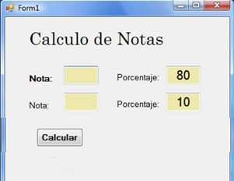

**Forms** **10)** **Utilización** **del** **input** **"date"** **con** **programación** **en** **Javascript**



<!DOCTYPE html>

<html>

<head>

<meta charset="UTF-8">

<title>Document</title>

<script src="<http://momentjs.com/downloads/moment.min.js>"></script>

</head>

<body>

<form>

<input type="date" id="start" onchange="getEventTime()">

<input type="date" id="end" onchange="getEventTime()">

</form>

<script>

var getEventTime = function(){

var start = moment(document.getElementById("start").value); var end = moment(document.getElementById("end").value); console.log(moment.duration(end.diff(start)).asDays());

}

</script>

</body>

</html>

**Forms** **11)** **Crear** **programa,** **en** **una** **pàgina** **web,** **donde** **el** **usuario** **intruduce** **su** **altura** **(cm),** **edad,** **sexo** **y** **peso** **actual.** **El** **programa** **responde** **con** **una** **referencia** **de** **peso** **aproximado.**

Por ejemplo : usuario introduce 176, 22, H, 79.

El programa ejecuta la fórmula: 50 + ((Altura-150) / 4) *3 + (Edad – 20) /4 * (0.9 si es mujer) El resultado es: peso referencia = 70,5.

**Forms** **12)** **Crear** **programa,** **en** **una** **pàgina** **web,** **donde** **el** **usuario** **intruduce** **su** **altura** **(cm),** **edad,** **sexo** **y** **peso** **actual.** **El** **programa** **responde** **con** **una** **referencia** **de** **peso** **aproximado.**



Por ejemplo : usuario introduce 176, 22, H, 79.

El programa ejecuta la fórmula: 50 + ((Altura-150) / 4) *3 + (Edad – 20) /4 * (0.9 si es mujer) El resultado es: peso referencia = 70,5.

<!DOCTYPE html>

<html>

<head><meta charset="utf-8"/>

<title>Peso Referencia</title>

<script>

function pesoreferencia(datoaltura=1, datopeso=1, datoedad=1, datosexo="N")

{

let altura = parseInt(datoaltura); let edad = parseInt(datoedad); let peso = parseInt(datopeso);

if (datosexo == "h" || datosexo=="H")

{

peso = 50 + ((altura - 150) / 4)*3 + (edad - 20)/4;

}

else peso = peso * 0.9; document.getElementById("resultado").innerHTML = peso;

}

</script>

</head>

<body>

<form name="fdatos">

Altura en cm (ej: 155) <input type="text" size="10" name="altura"/></br></br> Peso en kg (ej: 80) <input type="text" size="10" name="peso"/></br></br> Edad (ej: 45) <input type="text" size="10" name="edad"/></br></br>

Sexo (H/M/O) <input type="text" size="10" name="sexo"/></br></br>

<input id="pideal" type="button" value="Calcula"

onclick="pesoreferencia(fdatos.altura.value,fdatos.peso.value,fdatos.edad.value, fdatos.sexo.value)" />

<input type="reset" value="Reset" />

</br></br> El peso aproximado de referencia es: <span id="resultado"></span>

</form>

</body>

</html>

**Forms** **13)** **Juegos** **apuestas** **con** **FORMulario**

<!DOCTYPE html>

<html><head><script type="text/javascript"> function inic(){

var DI = document.game.dinero.value = 100;

}

function calc(){

var Din = parseInt(document.game.dinero.value); var Num = document.game.num.value;

var Apu = parseInt(document.game.apuesta.value); var dado = Math.floor(Math.random() * 7);

var ganancia = 0; if (Din > 0)

{

if (Num == dado)

{

document.game.dado.value = dado; document.game.res.value = ("Has ganado! " + Apu*2); ganancia = (Din+Apu*2);

document.game.dinero.value = ganancia;

}

else{

document.game.dado.value = dado; document.game.res.value = ("Has perdido!" + Apu); ganancia = (Din-Apu);

document.game.dinero.value = ganancia;

}

}

else{

window.alert("Has perdido todo tu dinero!");

}

}

</script>

</head>

<body>

<h1 align="center">JUEGO APUESTAS</h1>

<form name="game">

<div align="center">

Dinero: <input type="text" name="dinero" size="5"> &nbsp;&nbsp; Numero del dado: <input type="label" name="dado" size="5">

<br><br>

Introduzca un numero del 1 al 6: <input type="text" name="num" size="5">

<br><br>

Introduzca su apuesta: <input type="text" name="apuesta" size="5">

<br><br>

<input type="button" name="play" value="Jugar" onClick="calc()">

<input type="button" name="Start" value="Start" onClick="inic()">

<br><br>

<input type="label" name="res" size="15">

</div>

</form>

</body>

</html>

# Javascript (ES6): BUCLES

Para repetir instrucciones un número determinado de veces, se utiliza **for**.

Más adelenta también se verá como utilizarlo sobre valores de datos en arrays y sus alternativas más actuales.

**Información** **de** **los** **bucles** **for** **:** <http://www.w3schools.com/js/js_loop_for.asp>

**ES6** **Bucles** **1)** **Realizar** **seguimiento** **de** **las** **variables** **i** **,** **cadena** **(puntos** **interrupción)**



<!DOCTYPE html>

<html><body>

<p id="central"></p>

<script>

let cadena="",i; for (i=0;i<5;i++)

{

cadena = cadena + `El numero es ${i} <br />`;

}

document.getElementById("central").innerHTML= cadena;

</script>

</body>

</html>

**ES6** **Bucles** **2)** **Crear** **programa** **para** **que** **salgan** **en** **pantalla** **los** **siguiente** **números:**

54321

4321

321

21

1

<!DOCTYPE html>

<html>

<head>

<script>

for (x = 5; x > 0; x--)

{

for (j = x; j >= 1; j--) document.write(+j);

document.write("</br>");

}

</script>

</head></html>

<!DOCTYPE html>

<html><body>

<p id="central"></p>

<script>

let i, j;

let x = "<table>";

for (i = 1; i <= 10; i++) // 10 filas

{

x= x + "<tr>";

for (j = 1; j <= i; j++) // números en cada fila x= x + `<td> El numero es ${i} </td>`;

x = x + "</tr>";

}

x = x + "</table>"; document.getElementById("central").innerHTML= x;

</script>

</body>

</html>

**ES6** **Bucles** **4)** **Ejecutar** **el** **programa** **y** **entender** **su** **lógica.**

<!DOCTYPE html>

<html>

<head><meta charset="utf-8"/>

<script>

let fila;

let columna = parseInt(prompt("Introduce el tamaño: ", "0"))

for (fila = 1; fila <= columna; fila++)

{

for (espacios = columna - fila; espacios > 0; espacios--) document.write("&nbsp&nbsp");

for (conta = 1; conta < (2 * fila); conta++) document.write("*");

document.writeln("</br>");

}

</script>

</head>

</html>

**ES6** **Bucles** **5)** **En** **base** **al** **ejercicio** **anterior,** **realizar** **programa** **que** **dibuja** **un** **ROMBO**

**Es6** **Bucles** **6)** **Creación** **elementos** **dinámicos.**

<!DOCTYPE html>

<html>

<head><meta charset="utf-8"/>

<script>

function funcionUno()

{

let result="" let i;

for (i=1; i<=6; i++)

{

result = result + `<h${i}> Titulo ${i} </h>`;

}

document.getElementById("central").innerHTML= result;

}

</script>

</head>

<body>

<p>Pulsa el boton y se crean HTML tags de la 1 a la 6</p>

<button onclick="funcionUno()">Pulsa aqui</button>

<div id="central"></div>

</body>

</html>

**ES6** **Ejercicio** **Bucles** **7)**

**Realizar** **una** **página** **web,** **con** **programación** **en** **ES6,** **con** **al** **menos** **una** **función.** **En** **esta** **web** **se** **pide** **al** **usuario** **2** **números** **del** **1** **al** **10.** **Una** **vez** **introducidos** **los** **números,** **el** **ordenador** **muestra** **una** **tabla** **(HTML)** **que** **contiene** **la** **tabla** **de** **multiplicar** **del** **número** **1** **hasta** **el** **número2.**

**Ejemplo:** **El** **usuario** **introduce** **el** **número** **2** **y** **4** **,** **la** **web** **enseña** **por** **pantalla:**

|  |  |  |
| --- | --- | --- |
| **2** **x1** | **=** | **2** |
| **2** **x** **2** | **=** | **4** |
| **2** **x** **3** | **=** | **6** |
| **2** **x** **4** | **=** | **8** |

# EJERCICIOS RESUMEN

En este apartado se han recopilado ejercicios para recordar conceptos importantes y acumular "horas de vuelo" programando. Como en todos los aprendizajes, cuanto más tiempo efectivo se dedica a aprender la materia, más resultados se consiguen.

##### Resumen 1)

**Programa** **que** **lee** **tres** **notas** **de** **un** **alumno,** **calcula** **la** **media** **e** **indicar** **el** **valor** **de** **la** **nota** **y** **la** **palabra** **“Excelente”** **si** **tiene** **un** **valor** **mayor** **que** **8** **,** **“Aprobado”** **entre** **5** **y** **8** **,** **“Suspendido”** **<** **5**

<!DOCTYPE html>

<html>

<head><meta charset="utf-8"/>

<script>

let nota1, nota2, nota3; let media;

dato1 = prompt("Primer número?", "0"); dato2 = prompt("Segundo número?", "0"); dato3 = prompt("Tercer número?", "0"); nota1 = parseInt(dato1);

nota2 = parseInt(dato2); nota3 = parseInt(dato3);

media = (nota1 + nota2 + nota3)/3; if (media >8)

{

}

else

{

}

resultat = " Excelente";

if (media >=7)

resultat = " Notable"; else

resultat = " Aprobado";

document.write(`La nota final es ${media} y eso es ${resultat}`);

</script>

</body>

</html>

##### Resumen 2)

**Añadir** **al** **programa** **anterior,** **el** **resultado** **de** **“Bien”** **si** **la** **nota** **está** **entre** **5** **y** **6.**

**Resumen** **3)** **Crear** **PSEUDOCODIGO** **,** **en** **un** **paper** **o** **medio** **digital,** **en** **el** **que** **un** **usuario** **introduce** **un** **número** **la** **computadora** **contesta** **con** **diferentes** **valres:**

**Si** **el** **número** **esta** **entre** **1** **i** **127** **,** **el** **resultado** **es** **“** **Tipo** **A”** **Si** **el** **número** **esta** **entre** **128** **i** **191** **,** **el** **resultado** **es** **“** **Tipo** **B** **Si** **el** **número** **esta** **entre** **192** **i** **191** **,** **el** **resultado** **es** **“** **Tipo** **C**

**Resumen** **4)** **Realizar** **programa** **en** **JUEGO** **DADOS**

Queremos programar un juego de dados en un página web. El usuario empieza con 50€ para poder apostar.

El usuario decide a que número apuesta del 1 al 6, y también que cantidad de euros quiere apostar. Se “lanza” un dado (asignación al azar de un número del a 1 al 6)

Si el usuario acierta el número, gana el doble de lo que ha postado. Si no acierta, pierde todo lo apostado.

El juego acaba cuand el usuario llega a 0 euros o al llegar a 200 euros

**Resumen** **5)** **Realizar** **programa** **donde** **se** **Introducen** **de** **3** **números** **y** **el** **programa** **indica** **cuál** **es** **el** **mayor** **de** **los** **3.**

##### Resumen 6)



**Completar** **y** **ejecutar** **el** **seguiente** **codigo:** **(** **Hugo** **Moragues** **2014)**

<!DOCTYPE html>

<html>

<head><meta charset="utf-8"/>

<title>Calculadora IP Class</title>

<script>

function getClass(i)

{

if(i>=240) {

return alert("Clase E");

}

else {

if(i>=224) {

return alert("Clase D");

}

else {

if(i>=192) {

return alert("Clase C");

}

else {

if(i>=128) {

// Completar código !!

}

else // Completar código

}

}

}

}

function getOctal() {

var txt = document.getElementById("octal1"); var o1 = parseInt(txt.value);

getClass(o1);

}

</script>

</head>

<body>

<h2>Calculadora Clase IP</h2>

<h3>Introducir 8 bits en cada campo.</h3>

<input type="text" name="oc1" id="octal1">

<!-- <input type="text" name="oc2" id="octal2">

<input type="text" name="oc3" id="octal3">

<input type="text" name="oc4" id="octal4"> -->

<input type="button" value="Obtener Clase" onClick="getOctal()">

</body>

</html>

**Resumen** **7)** **Ejecutar** **el** **siguiente** **programa** **(Apuesta** **dados)**

<!DOCTYPE html>

<html>

<head><meta charset="utf-8"/>

<title>Juego Dados</title>

<script>

let dinero= 50, ganancias = 0 , apuesta =20, numero=0;

while (dinero > 0 && apuesta >0) // si la apuesta es cero, acaba el juego.

{

let dado = Math.floor(Math.random() * 6) + 1;

let num = prompt("A que número quiere apostar, del 1 al 6 ", "1"); numero = parseInt(num);

let cantidad = prompt("Cantidad que quiere apostar ", "20"); apuesta = parseInt(cantidad);

document.write (`Ha salido el número: ${dado} <br>`); if (numero == dado)

{

}

else

{

}

dinero = dinero + apuesta*2 alert(`Has ganado ${dinero}`)

dinero = dinero - apuesta

alert(`Has perdido ${apuesta} ahora tienes ${dinero}`)

if (dinero == 0) { alert("Game over") break;

}

if (dinero >= 200) { alert("Has ganado el juego") break;

}

}

</script>

</head><body></body>

</html>

##### Resumen 8)

**Realizar** **programa** **donde** **la** **computadora** **"piensa"** **un** **número** **aleatorio** **entre** **1** **y** **100.** **El** **usuario** **debe** **adivinarlo** **con** **las** **pistas** **de** **"es** **mayor"** **o** **"es** **menor"** **en** **un** **número** **determinado** **de** **intentos.**

##### Resumen 9)

**Crear** **un** **programa** **“Calculadora”,** **con** **las** **4** **operacions** **básicas,** **sumar** **restar,** **multiplicar** **y** **dividir.**¿ Como se ha de “subdividir” el programa? ¿ Lo implemento con funciones? . ¿Cuántas funciones son necesarias?

**Solución** **1:**

<!DOCTYPE html>

<html>

<head><meta charset="utf-8"/>

<script>

function sumar() {

let num1, num2, res;

num1 = parseInt(document.calculadora.valor1.value); num2 = parseInt(document.calculadora.valor2.value); res = num1 + num2;

document.calculadora.resultado.value = res;

}

function restar() {

let num1, num2, res;

num1 = parseInt(document.calculadora.valor1.value); num2 = parseInt(document.calculadora.valor2.value); res = num1 - num2;

document.calculadora.resultado.value = res;

}

function multiplicar() {

let num1, num2, res;

num1 = parseInt(document.calculadora.valor1.value); num2 = parseInt(document.calculadora.valor2.value); res = num1 * num2; document.calculadora.resultado.value = res;

}

function dividir() {

// codigo similar a los anteriores

}

</script>

</head>

<body>

<form name="calculadora">

Primer número: <input type="text" name="valor1"><br> Segundo número: <input type="text" name="valor2"><br>

<input type="button" name="button1" value="sumar" onclick="sumar()">

<input type="button" name="button2" value="restar" onclick="restar()">

<input type="button" name="button3" value="multiplicar" onclick="multiplicar()">

<input type="button" name="button4" value="dividir" onclick="dividir()"><br> Resultado: <input type="text" name="resultado">

</form>

</body>

**Solución** **alternativa:**

<head>

<script type="text/javascript">

function calcula(operacio) { var num1;

var num2; var res;

num1 = parseInt(document.calculadora.valor1.value); num2 = parseInt(document.calculadora.valor2.value);

if (operacio == 1) res = num1 + num2; if (operacio == 2) res = num1 - num2; if (operacio == 3) res = num1 * num2; if (operacio == 4) res = num1 / num2;

document.calculadora.resultado.value = res;

}

</script>

</head>

<body>

<form name="calculadora">

Primer número: <input type="text" name="valor1"><br> Segundo número: <input type="text" name="valor2"><br>

<input type="button" name="button1" value="sumar" onclick="calcula(1)">

<input type="button" name="button2" value="restar" onclick="calcula(2)">

<input type="button" name="button3" value="multiplicar" onclick="calcula(3)">

<input type="button" name="button4" value="dividir" onclick="calcula(4)"><br> Resultado: <input type="text" name="resultado">

</form>

</body>

**Resumen** **10)**

1. **Crear** **programa** **donde** **se** **introduce** **una** **temperatura** **en** **ºCelsius** **sale** **el** **resultado** **en** **ºFahrenheit.** 
2. **Añade** **una** **función** **que** **recibe** **como** **parámetro** **ºFahrenheit** **y** **que** **saca** **per** **pantalla** **las** **seguientes** **frases:**
   1. **Si** **ºF** **está** **entre** **14** **y** **32,** **sale** **la** **frase** **“Temperatura** **baja”**
   2. **Si** **ºF** **está** **entre** **32** **y** **68,** **sale** **la** **frase** **“Temperatura** **adecuada”**
   3. **Si** **ºF** **está** **entre** **68** **y** **96,** **sale** **la** **farse** **“Temperatura** **alta”**
   4. **Si** **no** **está** **entre** **ningún** **caso** **anterior** **la** **frase** **“Temperatura** **desconocida”**
3. **Añadir** **función** **que** **recibe** **ºF** **introducida** **por** **el** **usuario** **i** **sale** **por** **pantalla** **los** **ºC** **correspondientes.**

Autor: Alejandro Piqueras 2015

<!DOCTYPE html>

<html><head><meta charset="utf-8"/><title>Conversor Temperaturas</title>

<script>

function EntraData() {

let txt = document.getElementById("tempEntrada"); let temp = parseInt(txt.value);

return temp;

}

function EscriuData(nomZona, text) { document.getElementById(nomZona).innerHTML = text;

}

function toFahrenheit() { let temp = EntraData();

temp = ((1.8) * temp + 32);

EscriuData('Zona1', temp + " ºF"); // por pantalla la temp resultado FraseRelativa(temp);

}

function toCelsius() {

let temp = EntraData();

let temp2 = ((temp - 32) / 1.8); EscriuData('Zona1', temp2 + " ºC"); FraseRelativa(temp);

}

function FraseRelativa(temperatura) { let cadena="-";

if ((temperatura >= 14) && (temperatura < 32)) cadena ="Temperatura baja";

if ((temperatura >= 32) && (temperatura < 68)) cadena ="Temperatura adecuada"; if ((temperatura >= 68) && (temperatura <= 96)) cadena ="Temperatura alta";

if (cadena=="-") cadena = "Temperatura desconocida"; EscriuData('Zona2', cadena);

}

</script>

</head>

<body>

<h2>Conversor de temperatures</h2>

<input type="text" name="tempEntrada" id="tempEntrada">

<input type="button" value="Pasar a Fahrenheit" onClick="toFahrenheit()">

<input type="button" value="Pasar a Celsius" onClick="toCelsius()"><br>

<div id="Zona1"></div>

<div id="Zona2"></div>

<div id="Zona3"></div>

</body>

</html>

##### Resumen 11)

**Programa** **donde** **se** **introducen** **3** **números** **y** **muestra** **cual** **es** **el** **mayor** **de** **los** **3.**

**Resumen** **12)** **NO** **ejecutar** **el** **siguiente** **programa.**

**Sin** **ver** **por** **pantalla:** **¿Qué** **saldría** **si** **se** **introduce** **178?**

<!DOCTYPE html>

<html>

<head><meta charset="utf-8"/>

<script>

let dato, altura;

dato = prompt("Escribe tu altura en cm", "0"); altura = parseInt(dato);

if (altura >180) resultado = "Por encima de la media"; else

{

if (altura >=140)

resultado = "Altura media"; else

resultado = "Por debajo de la media";

}

document.write(resultado);

</script>

</html>

##### Resumen 13) Ejecutar el siguiente programa

<!DOCTYPE html>

<html><head>

<script>

let num1,num2,num3;

let numA=prompt('Introduce primer número:',''); let numB=prompt('Introduce segundo número:',''); let numC=prompt('Introduce tercer número:','');

num1=parseInt(numA);num2=parseInt(numB);num3=parseInt(numC); if (num1>num2 && num1>num3)

{

document.write(`El mayor es el ${num1} `);

}

else

{

if (num2>num3) document.write(`El mayor es el ${num2} `); else

{

document.write(`El mayor es el ${num3} `);

}

}

</script>

</head>

</html>

AVANCE : PARTE2 - Curso práctico de programación 2017 -

:

Adelanto de la Parte2 de los Ejercicios resueltos.

Los apartados que se estan preparando en la parte 2 son los siguientes:

* Clases y Objetos
* Arrays
* JSON

##### EJERCICIO1 DE CLASES - 1) CommonJS, 2) Object Interface , 3)Clases ECMAScript 6



<!DOCTYPE html>

<html>

<head><meta charset="utf-8"/>

<title>**Modules** **-** **CommonJS**</title>

<!-- Teoria: https://developer.mozilla.org/es/docs/Web/JavaScript/Referencia/Classes -->

<script>

function ficha() { let alumno = {

nombre: "Caterina", edad: 18

};

this.verNombre = function ()

{

return alumno.nombre;

}

this.verEdad = function ()

{

var resultado = alumno.edad; return resultado;

}

}

function programa() {

let obj = new ficha();

document.writeln(`El nombre es ${obj.verNombre()} <br>`); document.writeln(`La edad es ${obj.verEdad()} <br>`);

}

</script>

</head>

<body>

<h3>Clase ficha </h3>

<input type="button" value="Pulsa aquí" onclick="programa()" />

</body>

</html>

<!DOCTYPE html>

<html>

<head><meta charset="utf-8"/>

<title>**ObjectInterface** **-** **Clases1</**title>

<script>

let ficha = (function () {

let alumno; this.alumno ="Marga";

return { inicio ()

{

this.alumno = "Norat"

},

verNombre()

{

},

} // fin return

return this.alumno;

})(); //fin 'clase'

function programa() { ficha.inicio();

document.writeln(`El nombre es ${ficha.verNombre()} <br>`);

//document.writeln(`La edad es ${ficha.verEdad()} <br>`);

}

</script>

</head>

<body>

<h3>Clase ficha </h3>

<input type="button" value="Pulsa aquí" onclick="programa()" />

</body>

</html>

<!DOCTYPE html>



<html><head><meta charset="utf-8"/>

<title>**ECMA6** **-** **Clases1**</title>

<!-- Teoria: https://developer.mozilla.org/es/docs/Web/JavaScript/Referencia/Classes -->

<script>

class EntradaDatos { constructor (){ let nombre;

let contrasenya; this.nombre ="admin"; this.contrasenya ="1234"

}

introduceNombre ()

{

let valorEntrada = document.formEntrada.txtInicial.value;

if (this.compruebaNombre(valorEntrada)) this.nombre = valorEntrada;

else

this.nombre ="No valido";

}

compruebaNombre (valor)

{

let flag = true;

if (valor == null || valor == "") flag = false; return flag

}

verNombre()

{

}

}

return this.nombre;

function programa() {

let obj = new EntradaDatos(); obj.introduceNombre ();

document.writeln(`El nombre es ${obj.verNombre()} <br>`);

}

</script>

</head>

<body>

<h3>Clase Entrada Datos </h3>

<form name="formEntrada">

<input type="text" name="txtInicial" />

<input type="button" value="Pulsa aquí" onclick="programa()" />

</form>

</body>

</html>

### TRANSITIONS

1. **Explicación** **con** **ejemplos:** https://robots.thoughtbot.com/transitions-and-transforms

##### Proyecto Menu-Slide con programación jQuery:

<!DOCTYPE html >

<html><head>

<title>Transitions amb jQuery</title>

<link href="estilos.css" rel="stylesheet" type="text/css" />

<meta content="text/html; charset=utf-8" http-equiv="Content-Type" />

<script src="<http://code.jquery.com/jquery-1.7.1.min.js>"></script>

<script type="text/javascript"> var toggle =1;

$(document).ready(function () {

$(".encabezado").click(function () {

if (toggle) { $(".slide-menu").css("transform", "translate3d(0, 0, 0)");

$(".contenedor").css("transform", "translate3d(250px, 0, 0)"); toggle=0;}

else { $(".slide-menu").css("transform", "translate3d(-250px, 0, 0)");

$(".contenedor").css("transform", "translate3d(0, 0, 0)");

toggle =1;}

});

}); // fi document.ready

</script>

</head>

<body>

<div class="slide-menu">

<nav class="menu">

<li><a href="#">Home</a></li>

<li><a href="#">Blog</a></li>

<li><a href="#">Contacto</a></li>

</nav>

</div>

<div class="contenedor">

<div class="encabezado">

<h1>&equiv; Transitions</h1>

</div>

<h2>Texto e información de la web</h2>

</div> <!-- fi contenedor -->

</body>

</html>

##### estilos.CSS:



.slide-menu {

transform: translate3d(-250px, 0, 0); position: absolute;

width: 250px; background: #4f6b81; color: #ddd;

left: 0; transition: all .3s;

}

.slide-menu h1 { height: 50px;

text-shadow: 1px 1px 1px #000;

}

.slide-menu img { height: 90px;

}

.menu {

list-style: none; padding: 0;

margin: 0;

}

.menu a {

display: block;

text-decoration: none; color: #fff;

font-size: 1em; padding: 15px;

background: linear-gradient(#0088CC,#006699); border-bottom: 1px solid #1e222b;

box-shadow: inset 0px 1px 1px #8b9db3;

}

.menu a:hover {

background: linear-gradient(#3b3f48, #3c434d); box-shadow: inset 0px 1px 1px #475059;

}

body {

font-family: Helvetica, Arial, sans-serif; margin: 0;

padding: 0;

min-width: 100%;

}

.encabezado {

width:100%;

background-color: #006699; color: #E9FAFA;

height: 90px; display: block;

}

.contenedor {

width: 100%; overflow: hidden;

min-height: 100%;

transform: translate3d(0, 0, 0); transition: transform .3s;

}

### RESPONSIVE DESIGN

1. **TRADUCIR**, renombrar con ayuda de la imagen adjunta, todas las ‘class’ del siguiente documento para que se entienda su estructura en castellano.

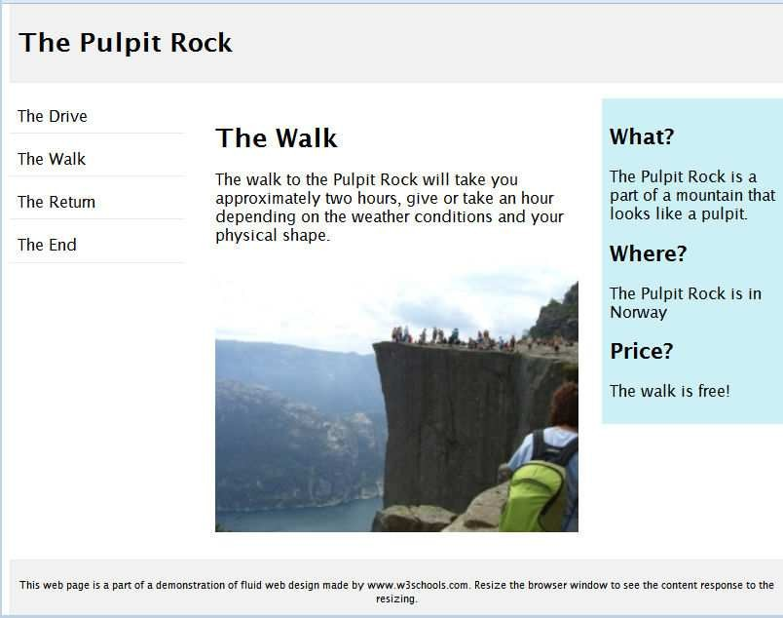

<!DOCTYPE html>

<html><head>



<meta name="viewport" content="width=device-width, initial-scale=1.0"/>

<link href="estilos_Responsive.css" rel="stylesheet" type="text/css" />

</head>

<body>

<div class="gridcontainer">

<div class="gridwrapper">

<div class="gridbox gridheader">

<div class="header">

<h1>The Pulpit Rock</h1>

</div>

</div>

<div class="gridbox gridmenu">

<div class="menuitem">The Drive</div>

<div class="menuitem">The Walk</div>

<div class="menuitem">The Return</div>

<div class="menuitem">The End</div>

</div>

<div class="gridbox gridmain">

<div class="main">

<h1>The Walk</h1>

<p>The walk to the Pulpit Rock will take you approximately two hours, give or take an hour depending on the weather conditions and your physical shape.</p>

<img src="pulpitrock.jpg" alt="Pulpit rock" width="" height="">

</div>

</div>

<div class="gridbox gridright">

<div class="right">

<h2>What?</h2>

<p>The Pulpit Rock is a part of a mountain that looks like a pulpit.</p>

<h2>Where?</h2>

<p>The Pulpit Rock is in Norway</p>

<h2>Price?</h2>

<p>The walk is free!</p>

</div>

</div>

<div class="gridbox gridfooter">

<div class="footer">

<p>This web page is a part of a demonstration of fluid web design made by [www.w3schools.com.](http://www.w3schools.com/) Resize the browser window to see the content response to the resizing.</p>

</div>

</div>

</div>

</div>

</body>

</html>

ARCHIVO **estilos_Responsive.css**



body {

font-family: "Lucida Sans", Verdana, sans-serif;

}

.main img {

width: 100%;

}

h1{

}

h2{

}

font-size: 1.625em;

font-size: 1.375em;

.header {

padding: 1.0121457489878542510121457489879%;

background-color: #f1f1f1; border: 1px solid #e9e9e9;

}

.menuitem {

margin: 4.310344827586206896551724137931%;

margin-left: 0;

margin-top: 0;

padding: 4.310344827586206896551724137931%;

border-bottom: 1px solid #e9e9e9; cursor: pointer;

}

.main {

padding: 2.0661157024793388429752066115702%;

}

.right {

padding: 4.310344827586206896551724137931%;

background-color: #CDF0F6;

}

.footer {

padding: 1.0121457489878542510121457489879%;

text-align: center; background-color: #f1f1f1; border: 1px solid #e9e9e9; font-size: 0.625em;

}

.gridcontainer {

width: 100%;

}

.gridwrapper {

overflow: hidden;

}

.gridbox {

margin-bottom: 2.0242914979757085020242914979757%;

margin-right: 2.0242914979757085020242914979757%;

float: left;

}

.gridheader {

width: 100%;

}

.gridmenu {

width: 23.48%;



}

.gridmain {

width: 48.99%;

}

.gridright {

width: 23.48%;

margin-right: 0;

}

.gridfooter {

width: 100%;

margin-bottom: 0;

}

1. Añadir el siguiente contenido al CSS anterior. ¿Qué cambia?

@media only screen and (max-width: 500px) {

.gridmenu {

width: 100%;

}

.menuitem {

margin: 1.0121457489878542510121457489879%;

padding: 1.0121457489878542510121457489879%;

}

.gridmain {

width: 100%;

}

.main {

padding: 1.0121457489878542510121457489879%;

}

.gridright {

width: 100%;

}

.right {

padding: 1.0121457489878542510121457489879%;

}

.gridbox {

margin-right: 0; float: left;

}

}